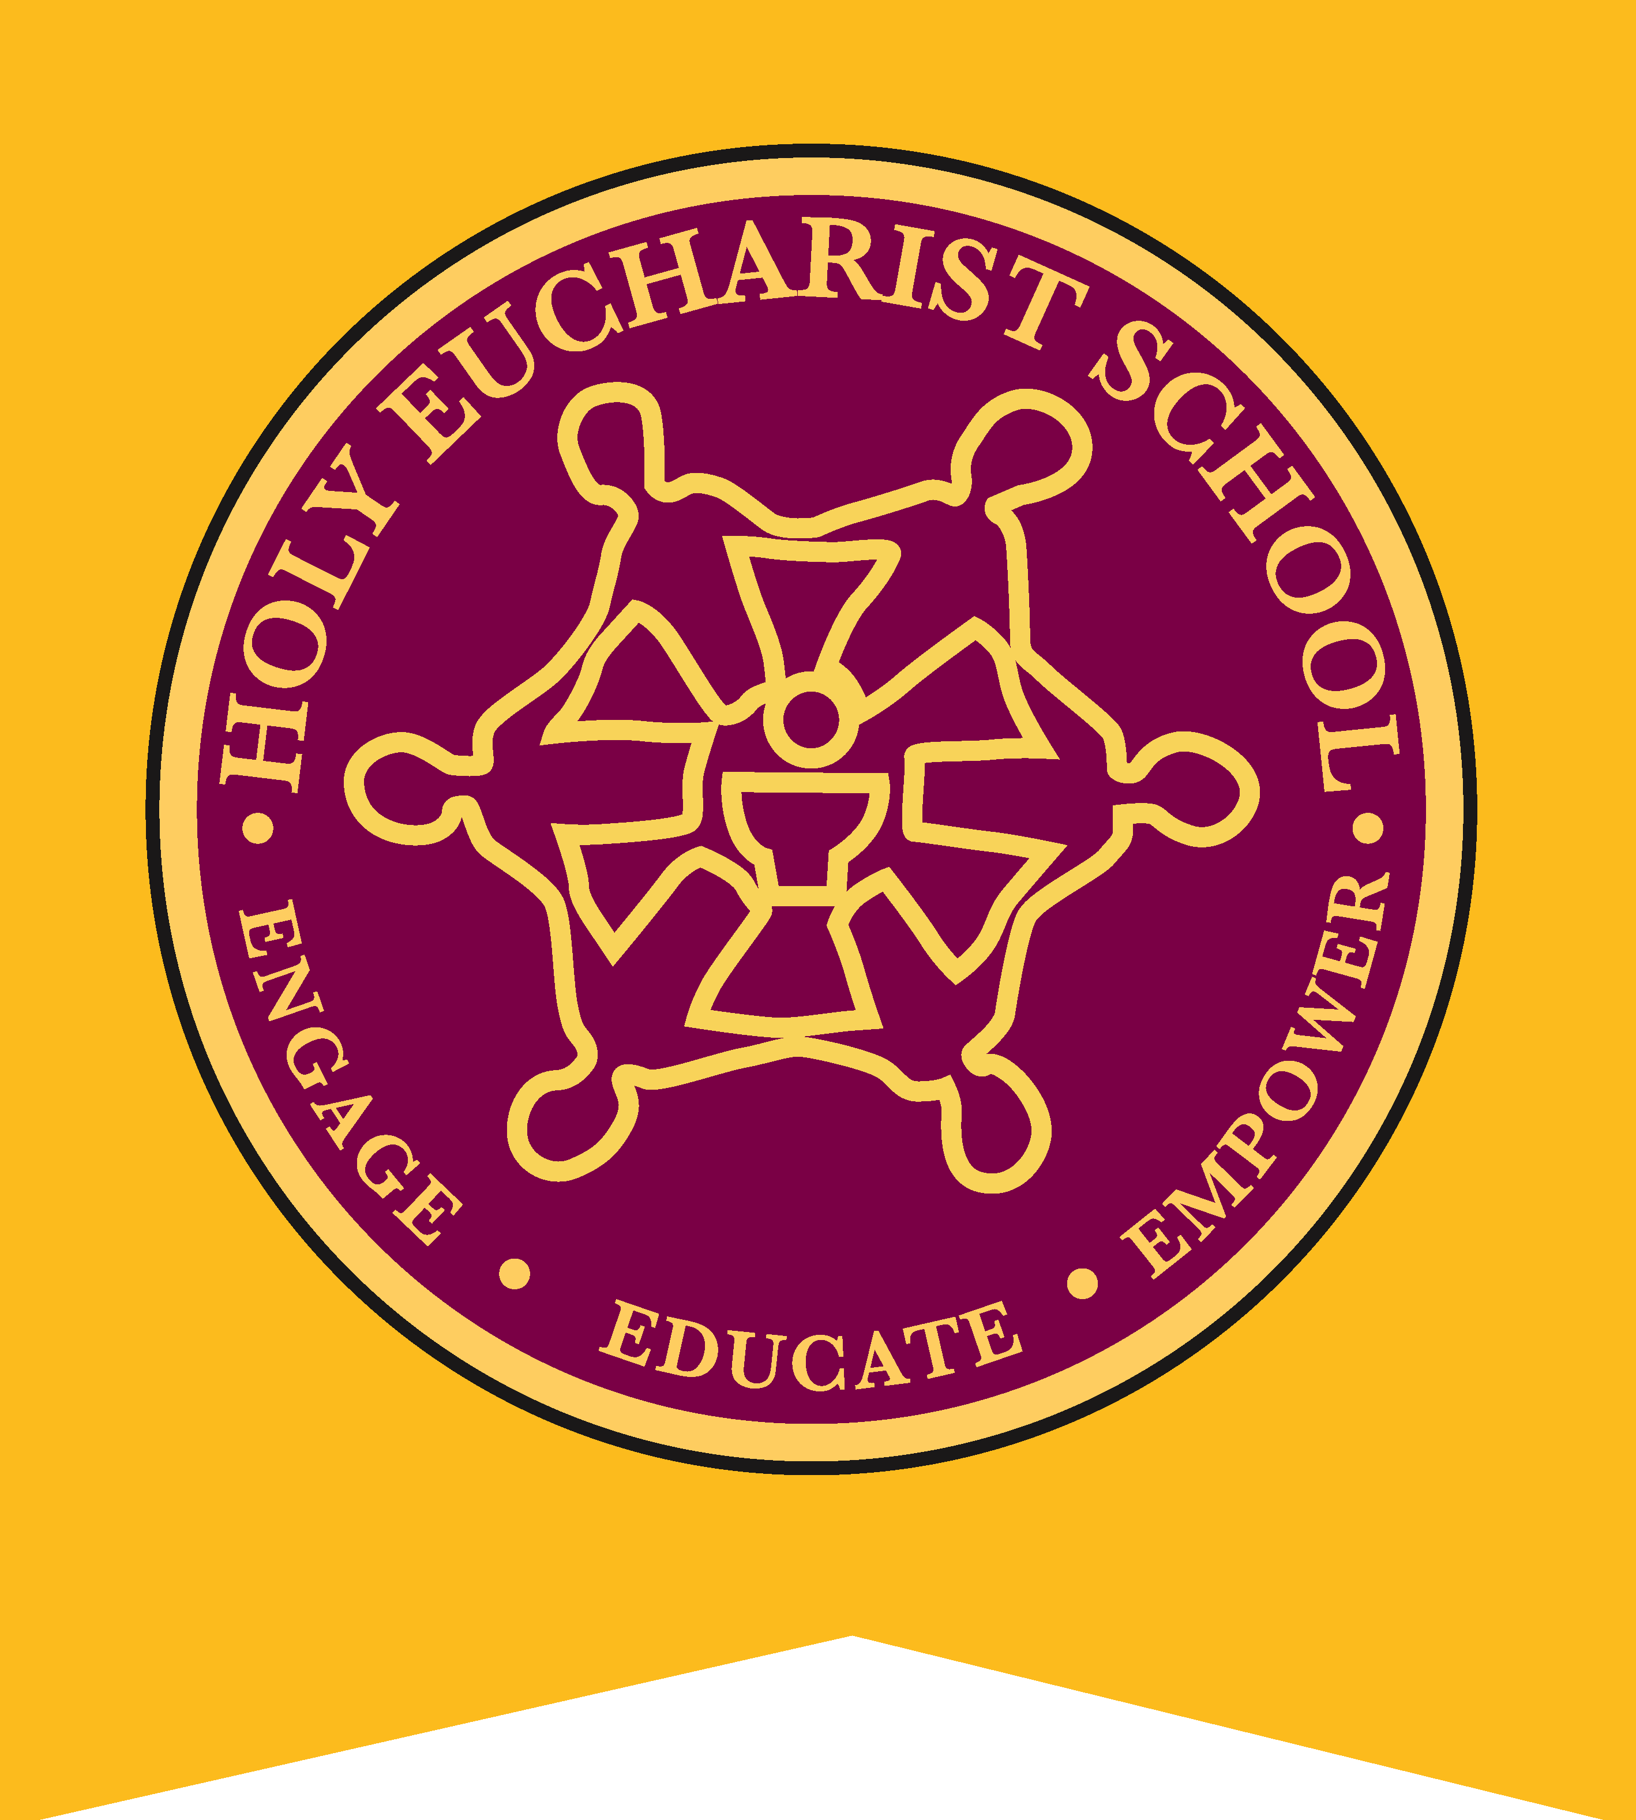

HOLY EUCHARIST CATHOLIC PRIMARY SCHOOL
1a Oleander Drive, St Albans South VIC 3021
www.hestalbanssth.catholic.edu.au
Friday 10th April 2020

KHÔNG MỞ TRƯỜNG NGÀY 14 THÁNG 4
Kính gửi quý phụ huynh,
Học kỳ hai sẽ diễn ra từ thứ Tư ngày 15 tháng 4 theo phương cách như sau:
Theo tuyên bố của Thủ tướng, Daniel Andrew, Nếu các trẻ không nhất thiết phải đến trường thì cần phải học tại nhà.
Xin lưu ý rằng trường chỉ mở cửa từ Thứ Tư dành cho các việc sau:
• Trẻ em không thể được giám sát tại nhà và vào những thời điểm gia đình không thể thu xếp ở cùng trẻ. Điều này bao gồm con cái của các phụ huynh không thể làm việc ở nhà và những đứa trẻ dễ bị tổn thương như:
  - trẻ em có nguy cơ thương tổn bao gồm cả trẻ em được chăm sóc ở ngoài gia đình.
o Trẻ em trong nhóm cần được tổ chức Bảo vệ Trẻ em và / hoặc Dịch vụ cho các Gia đình có nguy cơ bị tổn hại
o Trẻ em được nhà trường xác định là dễ bị tổn thương.
o không có sự giám sát con cái từ gia đình và không thể sắp xếp thay thế nào khác có thể được thực hiện.
TẤT CẢ CÁC HỌC SINH KHÁC CẦN PHẢI HỌC TẠI NHÀ
TỪ NGÀY 14 THÁNG 4 NĂM VĂN PHÒNG TRƯỜNG SẼ ĐÓNG. NẾU QUÝ VỊ CÓ BẤT KÌ CÂU HỎI HOẶC QUAN TÂM XIN VUI LÒNG LIÊN HỆ VỚI NHÀ TRƯỜNG THEO SỐ 8312 0900.
Bất kỳ phụ huynh nào muốn hỏi về các gói học tập tại nhà xin vui lòng liên hệ với văn phòng trường theo số 8312 0900

Mr Jeffrey Parker
Principal

